Автор: Нуртдинова Лилиана Рамисовна
Класс: 3
Предмет: математика (Развивающая программа Л.В.Занкова)
Тема: Углы. Виды углов. Развернутый угол
Тип урока: открытие нового знания
Цели:
Обучающие: Научить правильно называть элементы угла – вершины и его стороны, правильно называть и обозначать угол, с помощью трех и одной букв; научить распознавать острые, тупые и прямые углы, и применять определения углов для их распознания (т.е. применять определение острого угла, тупого угла, прямого угла). Дать определение понятию развернутый угол.
Развивающие: Развивать внимание, образно-логическое мышление, абстрактное мышление, наблюдательность, способность сравнивать, самостоятельно проводить анализ, делать выводы.
Воспитывающие: Воспитывать у обучающихся интерес к математике, навыки культурного общения, активную личность.
Используемая технология: работа в группах
Формируемые УУД:
Регулятивные: умение ставить цель, учебную задачу; осуществлять контроль по образцу.
Познавательные: умение работать с чертежными инструментами – линейкой, угольником и циркулем; умение выбирать наиболее эффективные способы решения задач; осуществляет поиск и выделение необходимой информации для выполнения учебных заданий; действия со знаково-символическими средствами (моделирование); логические – сравнение, опознание, обобщение.
Коммуникативные: планирование и осуществление учебного сотрудничества с учителем и сверстниками; уметь слушать других, умение задавать учебные вопросы; владение монологической и диалогической формами речи;
Личностные: оценивание собственной учебной деятельности по критериям, определенным совместно с учителем.
Оборудование: компьютер, карточки с углами и игрой «Верите ли вы, что… », ножницы у учащихся, палочки и пластилин для моделирования
Ход урока
Этапы | Деятельность учителя | Деятельность ученика
Приветствие  Вызов  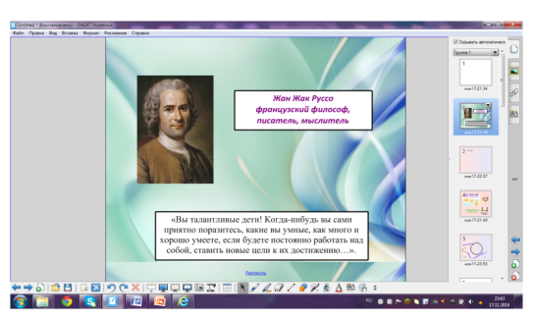  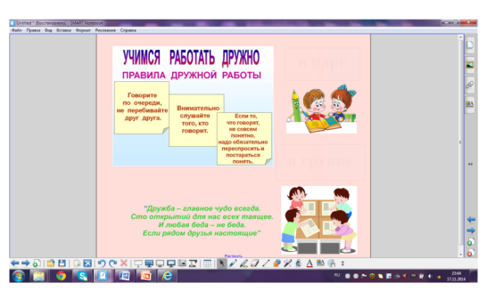  №2  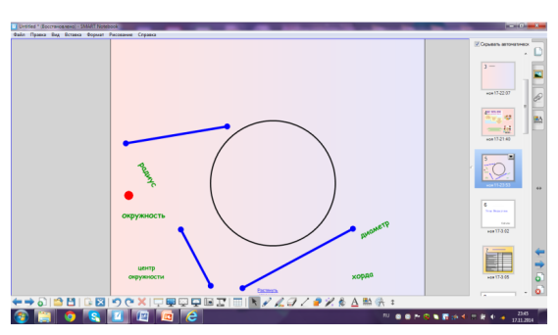  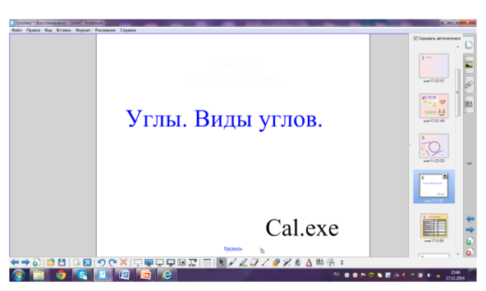  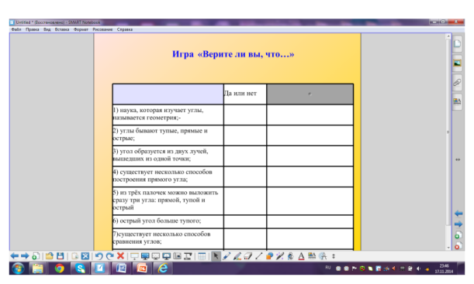  10 мин | - Проверим общую готовность. Желаю успеха.  Сегодняшний урок я хочу начать словами французского философа Жан Жака Руссо: «Вы талантливые дети! Когда-нибудь вы сами приятно поразитесь, какие вы умные, как много и хорошо умеете, если будете постоянно работать над собой, ставить новые цели к их достижению…».  - Я желаю вам уже сегодня на уроке убедиться в словах Ж. Ж. Руссо.  - Вы готовы к работе?  - Тогда в путь.  Разминка для ума.  Работать будем в паре. Вспомним правила работы в паре и в группе.  Отличник  Откройте программу . Выберите задание. Работает сначала первый, затем второй. Каждому выделяется 40 секунд. Результат фиксируете в карточку №1.  На прошлых уроках мы познакомились с некоторыми понятиями. Давайте их вспомним. Радиус, диаметр, окружность, центр окружности, хорда.  Проверим как вы усвоили понятия. Карточка №2. Каждой группе дано определение. Вспомните что оно означает и выполните задание, которое записано там же.  Хорда  Как называется отрезок ,который соединяет две точки окружности, не проходящий через его центр?  Найдите этот отрезок на доске и перенесите его на окружность вместе с названием.  Диаметр  Что за отрезок проходит через центр окружности, соединяя при этом две точки окружности?  Найдите этот отрезок на доске и перенесите его на окружность вместе с названием.  Радиус  Вспомните, какое название носит отрезок, который соединяет центр окружности с любой точкой окружности?  Найдите этот отрезок на доске и перенесите его на окружность вместе с названием.  Окружность  Линия, которая является границей круга , называется ……………..  Обозначьте название этой границы на рисунке  Центр окружности  Как называется точка, вокруг которой чертят окружность?  Обозначьте её на чертеже и дайте название этой точке.  Угол  Какая фигура имеет два луча, исходящих из одной начальной точки?  Начертите её на доске.  Посмотрите внимательно. Все ли является материалом, который мы проходили на прошлых занятиях? (не проходили понятие угла) Если не справились. Давайте поможем справиться с этим заданием.  И так среди заданий , какое задание оказалось сложнее? Как вы думаете почему?  (мы не проходили эту тему)  Так давайте изучим эту тему, чтоб у нас не возникало больше вопросов.  Прочитайте тему урока. Углы. Виды углов.  Как вы думаете, все ли вы знаете по этой теме?  Ребята, я вам предлагаю вспомнить, что вы уже слышали или знаете об углах.  СЕКУНДОМЕР  А теперь поделитесь своими мнениями с соседом.  Я предлагаю вам сыграть со мной в игру «Верите ли вы, что…»  Разверните на 1 раз лист. Найдите карточку №3. Работаем быстро. Рядом поставьте « да» если верите и соответственно «нет» если не верите  1) наука, которая изучает углы, называется геометрия;-  2) углы бывают тупые, прямые и острые;  3) угол образуется из двух лучей, вышедших из одной точки;  4) существует несколько способов построения прямого угла;  5) из трёх палочек можно выложить сразу три угла: прямой, тупой и острый  6) острый угол больше тупого;  7)существует несколько способов сравнения углов;  8) ________________________ -это угол  -В каких вопросах вы точно не сомневаетесь и считаете, что правильно ответили? Обведите номера в кружочек  - Почему вы уверены в правильности ответов? | проверяют готовность  Вычисляют устно  Фиксируют в ноутбуках.  Группа обсуждает вопрос, приходит к общему мнению.  Выходит один к интерактивной доске и перемещает правильный ответ вместе с отрезком или названием.  Тема: Углы. Виды углов  Думают несколько секунд затем делятся своим мнением с соседом.  Самостоятельно отвечают на вопросы игры  Называют номера, на которые ответили без сомнения  Знали, читали
Осмысление  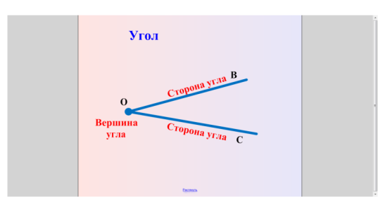  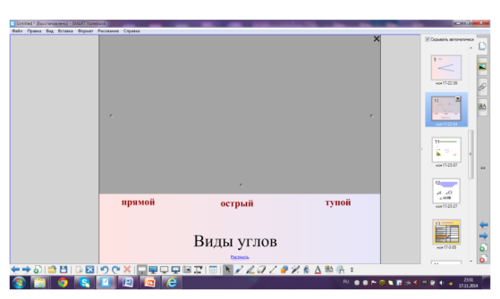  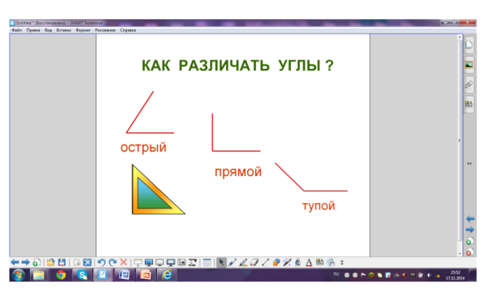  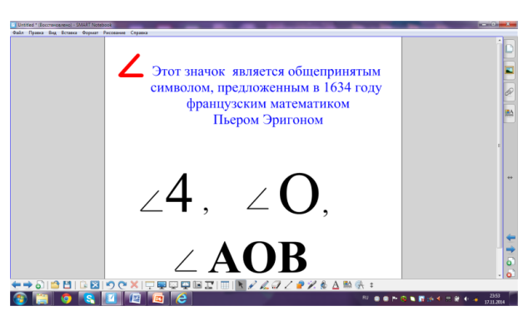  Закрепление  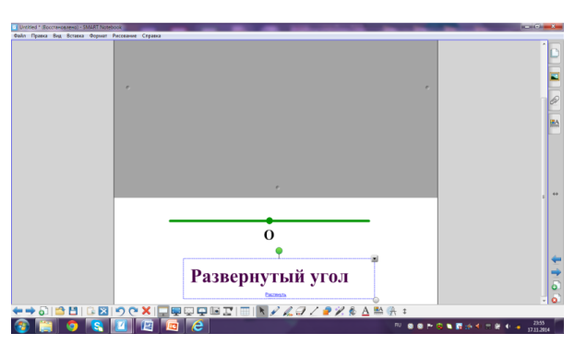  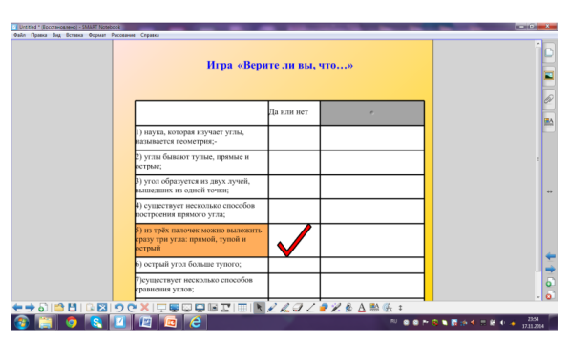  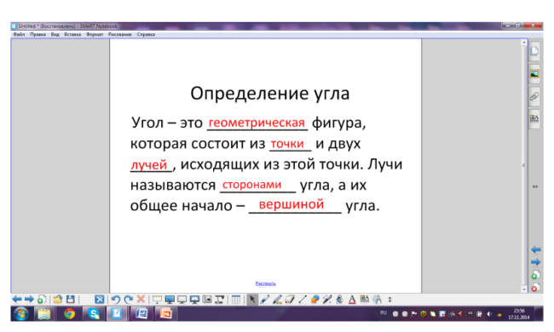 | А в каких вопросах сомневаетесь?  -Тогда сформулируйте, пожалуйста, цель урока.  (Цель прописываем на доске).  - Как будем добиваться цели?  Предлагаю вам выполнить задание №164 на с.82 в учебнике.  1 пункт. Прочитайте про себя. Как будем начертить .  Составьте алгоритм выполнения чертежа.  Поставьте точку  Проведи из этой точки 2 луча  Какая получилась фигура? (Угол  Назовите точку угла буквой О  Эта точка называется вершиной угла  Запишите в тетрадях название.  Обозначим лучи буквами ОА и ОВ  Эти лучи называются сторонами угла  Зафиксируйте данное понятие на чертеже  Слайд  2 пункт. Работаем устно.  Вспомните виды углов. Какой из этих видов очень распрастранен в нашей жизни? Где мы можем встретить прямой угол?  Перечисляют предметы.  Что вы о нем знаете? Как начертить прямой угол?  ( по клеточкам: 1 луч горизонтально, 2 луч вертикально)  ( если лист нелинованный, то сложить его 2 раза, получится даже 4 прямых угла)  ( обвести любой предмет, имеющий прямой угол, например тетрадь)  (по угольнику)  А если угол больше прямого угла?  Какой угол является острым?  Кто помнит, каким значком обозначают углы  Этот значок является общепринятым символом, предложенным в 1634 году французским математиком Пьером Эригоном Запишите номера углов в тетрадях следующим образом  Прямой угол:  Острый угол:  Тупой угол:  слайд  3 пункте ,с такой фигурой вы уже встречались сегодня. Посмотрите что это за фигура и как она называется  Развернутый угол слайд  Угол, стороны которого лежат на одной прямой и являются дополнительными лучами этой прямой, называют развернутым. Диаметр окружности представляет собой развёрнутый угол. Стрелки часов несколько раз в сутки образуют развёрнутый угол (например, 6 часов). Два прямых угла в сумме также дают развёрнутый угол.  Вернитесь к карточке № 3. Найдите утверждение, в котором говориться о построении. Давайте продолжим работу с карандашами. Попробуйте выложить сразу три угла: прямой, тупой и острый.  Физминутка  Что вы видели на экране? Снежинки. Что вы о них знаете?  Рассмотрите еще раз снежинку. Какие фигуры можно в них разглядеть?  Углы  Давайте решим задачу.  На одной снежинке образовалось 44 угла, а на другой на 19 больше чем в первой, а на третей в 7 раз меньше,чем во второй. Сколько всего углов на 3 снежинках?  Каким из известных способов краткой записи удобнее её записать? (таблицей).  Составим таблицу и решим задачу самостоятельно.  Проверка. Оценка умения решать задачи.  Практическая работа №1.  - А сейчас, чтобы подтвердить или опровергнуть другие высказывания из игры «Верите ли вы что…», я предлагаю вам познакомиться с небольшой информацией, в которой, если вы будете внимательно читать, можете найти ответы на вопросы.  При чтении я предлагаю использовать прием «Инсерт» для удобства фиксации информации. (+ знал, ! – новое, ? не понял)  Текст для работы:  Форму предметов и их размеры изучает геометрия – часть великой науки математики. Главное понятие геометрии - фигура. У фигур есть своё название: шар, луч, прямая, точка, отрезок, угол, треугольник….  Два луча, исходящих из одной начальной точки, образуют угол. Лучи, образующие угол, называются сторонами угла, а их начальная точка – вершиной угла. Углы бывают разные: тупые, прямые, острые и развернутые. Величину угла можно сравнить и измерить. Сравнить углы можно разными способами. Сравнить можно на глаз (примерно), а можно путём наложения углов друг на друга. Измеряют углы специальным прибором – транспортиром. Транспортир показывает величину угла в градусах.  -Итак, что вы еще для себя узнали?  - Посмотрите сколько нового мы узнали сегодня.  -Что бы еще хотелось узнать или попробовать?  Ребята, для того, что бы переходить к изучению следующей темы необходимо хорошо закрепить то, что мы уже прошли.  А именно поработать самостоятельно.  Каждой группе дан большой лист с текстом. Некоторые слова в нем потерялись. Вам нужно правильно расставить их. Приклеить и представить классу.  Определение угла  Угол – это _____________________ фигура, которая состоит из ________________ и двух _________________, исходящих из этой точки. Лучи называются __________________ угла, а их общее начало – _________________ угла.  Практическая работа №2.  Начертите в тетрадях все виды углов. Сколько нам известно? Обозначьте их буквами.  Подпишите каждый угол. | Цель:- узнать все об углах,  Научиться их различать,  Научиться строить прямой угол разными способами  Чертят угол в тетради  Оценивают работу соседа  Проверяют по образцу  Моделируют при помощи карандашей углы  Предлагают варианты  Такой угол будет называться тупым  Угол, который меньше прямого угла будет называться острым углом.  Читают текст, отмечают углы  Моделируют углы при помощи карандашей  Оценивают  Читают задачу  Читают текст Отмечают у себя в карточках  Работа в группах
Рефлексия | Поднимите руки те , кто считают, что их группа сегодня работала слажено, дружно.  Продолжите фразы. (у меня получилось…  Мне было сложно…..  Я бы еще поработал над ….  )  Над развитием каких умений работали на уроке?  - Где они могут пригодиться в жизни?  Обратимся к листу оценивания. Вспомните, как работали на уроке. Отметьте нужные баллы.  Домашнее задание | Заполняют таблицы.  Ставят среднюю отметку за урок.  Кроить, строить, изготовлять поделки

Приложение
Карточка №1 Оценка :
Карточка №2
Как называется отрезок , не проходящий через его центр и соединяющий две точки окружности,?
Найдите этот отрезок на доске и перенесите его на окружность вместе с названием.
Игра «Верите ли вы, что…»
поставьте « да» если верите и соответственно «нет» если не верите

 | Да или нет | «Инсерт»  + знал, ! – новое, ? не понял
1) наука, которая изучает углы, называется геометрия;-  2) углы бывают тупые, прямые и острые;  3) угол образуется из двух лучей, вышедших из одной точки;  4) существует несколько способов построения прямого угла;  5) из трёх палочек можно выложить сразу три угла: прямой, тупой и острый  6) острый угол больше тупого;  7)существует несколько способов сравнения углов;  8) ________________________ -это угол | _______  _______  _______  _______  _______  _______  _______  _______ | _______  _______  _______  _______  _______  _______  _______  _______
-В каких вопросах вы точно не сомневаетесь и считаете, что правильно ответили? Обведите номера в кружочек

Карточка №1 Оценка :

Карточка №1
Что за отрезок проходит через центр окружности, соединяя при этом две точки окружности?
Найдите этот отрезок на доске и перенесите его на окружность вместе с названием.

Игра «Верите ли вы, что…»
поставьте « да» если верите и соответственно «нет» если не верите

 | Да или нет | «Инсерт»  + знал, ! – новое, ? не понял
1) наука, которая изучает углы, называется геометрия;-  2) углы бывают тупые, прямые и острые;  3) угол образуется из двух лучей, вышедших из одной точки;  4) существует несколько способов построения прямого угла;  5) из трёх палочек можно выложить сразу три угла: прямой, тупой и острый  6) острый угол больше тупого;  7)существует несколько способов сравнения углов;  8) ________________________ -это угол | _______  _______  _______  _______  _______  _______  _______  _______ | _______  _______  _______  _______  _______  _______  _______  _______
-В каких вопросах вы точно не сомневаетесь и считаете, что правильно ответили? Обведите номера в кружочек

Карточка №1 Оценка :
Вспомните, какое название носит отрезок, который соединяет центр окружности с любой точкой окружности?
Найдите этот отрезок на доске и перенесите его на окружность вместе с названием.

Игра «Верите ли вы, что…»
поставьте « да» если верите и соответственно «нет» если не верите

 | Да или нет | «Инсерт»  + знал, ! – новое, ? не понял
1) наука, которая изучает углы, называется геометрия;-  2) углы бывают тупые, прямые и острые;  3) угол образуется из двух лучей, вышедших из одной точки;  4) существует несколько способов построения прямого угла;  5) из трёх палочек можно выложить сразу три угла: прямой, тупой и острый  6) острый угол больше тупого;  7)существует несколько способов сравнения углов;  8) ________________________ -это угол | _______  _______  _______  _______  _______  _______  _______  _______ | _______  _______  _______  _______  _______  _______  _______  _______
-В каких вопросах вы точно не сомневаетесь и считаете, что правильно ответили? Обведите номера в кружочек

Карточка №1 Оценка :
Линия, которая является границей круга , называется ……………..
Обозначьте название этой границы на рисунке

Игра «Верите ли вы, что…»
поставьте « да» если верите и соответственно «нет» если не верите

 | Да или нет | «Инсерт»  + знал, ! – новое, ? не понял
1) наука, которая изучает углы, называется геометрия;-  2) углы бывают тупые, прямые и острые;  3) угол образуется из двух лучей, вышедших из одной точки;  4) существует несколько способов построения прямого угла;  5) из трёх палочек можно выложить сразу три угла: прямой, тупой и острый  6) острый угол больше тупого;  7)существует несколько способов сравнения углов;  8) ________________________ -это угол | _______  _______  _______  _______  _______  _______  _______  _______ | _______  _______  _______  _______  _______  _______  _______  _______
-В каких вопросах вы точно не сомневаетесь и считаете, что правильно ответили? Обведите номера в кружочек

Карточка №1 Оценка :
Как называется точка, вокруг которой чертят окружность?
Обозначьте её на чертеже и дайте название этой точке.

Игра «Верите ли вы, что…»
поставьте « да» если верите и соответственно «нет» если не верите

 | Да или нет | «Инсерт»  + знал, ! – новое, ? не понял
1) наука, которая изучает углы, называется геометрия;-  2) углы бывают тупые, прямые и острые;  3) угол образуется из двух лучей, вышедших из одной точки;  4) существует несколько способов построения прямого угла;  5) из трёх палочек можно выложить сразу три угла: прямой, тупой и острый  6) острый угол больше тупого;  7)существует несколько способов сравнения углов;  8) ________________________ -это угол | _______  _______  _______  _______  _______  _______  _______  _______ | _______  _______  _______  _______  _______  _______  _______  _______
-В каких вопросах вы точно не сомневаетесь и считаете, что правильно ответили? Обведите номера в кружочек

Карточка №1 Оценка :
Какая фигура имеет два луча, исходящих из одной начальной точки?
Начертите её на доске.

Игра «Верите ли вы, что…»
поставьте « да» если верите и соответственно «нет» если не верите

 | Да или нет | «Инсерт»  + знал, ! – новое, ? не понял
1) наука, которая изучает углы, называется геометрия;-  2) углы бывают тупые, прямые и острые;  3) угол образуется из двух лучей, вышедших из одной точки;  4) существует несколько способов построения прямого угла;  5) из трёх палочек можно выложить сразу три угла: прямой, тупой и острый  6) острый угол больше тупого;  7)существует несколько способов сравнения углов;  8) ________________________ -это угол | _______  _______  _______  _______  _______  _______  _______  _______ | _______  _______  _______  _______  _______  _______  _______  _______
-В каких вопросах вы точно не сомневаетесь и считаете, что правильно ответили? Обведите номера в кружочек

Определение угла
Угол – это _____________________ фигура, которая состоит из ________________ и двух _________________, исходящих из этой точки. Лучи называются __________________ угла, а их общее начало – _________________ угла.

французский философ, писатель, мыслитель

Друзья познаются в беде.
ДРУЗЬЯ (ДРУГ) ПОЗНАЮТСЯ (ПОЗНАЕТСЯ) В БЕДЕ(НЕ-(ЧАСТЬЕ). Говорится, когда кто-л. помог в трудную минуту или, наоборот, оставил в беде кого-л.
“Дружба – главное чудо всегда.
Сто открытий для нас всех таящее.
И любая беда – не беда.
Если рядом друзья настоящие”
Да, дружба греет сердце. Она нужна взрослым и детям в любой жизненной ситуации. А кто знает, где учат дружить и дорожить дружбой?
Крепко-накрепко дружить,
С детства дружбой дорожить
Учат в школе, учат в школе, учат в школе.
- А с чего начинается дружба? Как поется в детской песенке?
С голубого ручейка начинается река,
Ну, дружба начинается с улыбки!
- Это верно, а почему? Когда человек улыбается, он располагает к себе, поднимается настроение, и тоже в ответ хочется улыбнуться. Улыбаясь, мы проявляем симпатию, доверие, а именно с этого начинаются дружеские отношения.
- А при каких условиях, с чего может в классе возникнуть дружба? (игры, общение, общие дела, совместные игры)
- Ребята, какое чувство вы испытываете, когда встречаете друга? (радость)
1
- Кого же мы называем настоящим другом?
Друг в беде не бросит, лишнего не спросит-
Вот что значит настоящий верный друг!
-Ребята, темой нашей беседы является пословица: «Друг познаётся в беде».
- Как вы её понимаете?

Правила Дружбы.
1. Помогай другу в беде.
2. Умей с другом разделить радость.
3. Не смейся над недостатками друга.
4. Останови друга, если он делает что-то плохое.
5. Умей принять помощь, совет, не обижайся на критику.
6. Не обманывай друга.
7. Умей признать свои ошибки, помириться с другом.
8. Не предавай своего друга.
9. Относись к своему другу так, как тебе хотелось бы, чтобы относились к тебе.
10.Чаще улыбайтесь.
11.Не выдавайте чужие секреты.
Я желаю каждому из вас иметь верного настоящего друга, уметь дорожить дружбой.
Дружба - великая сила. Дружба крепка не лестью, а правдой и честью. Без беды друга не узнаешь. Дружба любит дело. Скатерть со стола — и дружба сплыла. Врагу не кланяйся, для друга жизни не жалей. Вода у друга лучше, чем у врага мёд. За дружбу дружбой платят. Две кошки в мешке дружбы не заведут. Маленькая дружба лучше большой ссоры. Друга на деньги не купишь. Друг - твоё зеркало. Не в службу, а в дружбу. Для дорогого друга - ворота настежь. Друзьями хвались, но и сам в хвосте не плетись. Дерево держится корнями, а человек друзьями. Единственный способ иметь друга - это быть другом. Лучше друг верный, чем камень драгоценный. Ложь дружбу губит, почему дружба её не любит. Не бросай друга в несчастье. Не годы сближают людей, а минуты. Не поспоришь - не подружишь. Дружба не служба; а кому дружить, на того служить. Нет друга - ищи, нашёл - береги. Одёжа хороша новая, а друг - старый. В долг давать – дружбу терять. Старый друг лучше новых двух. Человек без друга, что земля без воды. Что за тем гоняться, кто не хочет знаться. Без друга в жизни туго. Были бы пирожки - будут и дружки. Дружба дружбой, а в карман не лезь. Дружба заботой да подмогой крепка. Дружба не терпит никакого обмана и рвётся там, где начинается ложь. Друг в беде - друг вдвойне. Дружба дружбе рознь, а иную хоть брось. Друг не испытанный, что орех не расколотый. Друг спорит, а недруг поддакивает. Друзья наших друзей - наши друзья. Знал дружка в радости, не оставляй в горести. Из-за нового приятеля не теряй старого. Кто ищет друга без недостатков, тот останется без друга. Кто разделяет с тобой трудную минуту - настоящий друг. Не давай денег, не теряй дружбы. К дому друга дорога никогда не бывает длинной. Над другом посмеёшься - над собой поплачешь. Назвался другом - помогай в беде. Не тот друг, кто мёдом мажет, а тот, кто правду в глаза скажет. Недостаток доверия вредит дружбе. Не сошлись обычаем, не бывать дружбе. Плохой друг подобен тени: только в светлые дни его и видишь. Расстояние дружбе не мешает. Человек без друзей, что сокол без крыльев

